

ОБЩЕСТВО С ОГРАНИЧЕННОЙ ОТВЕТСТВЕННОСТЬЮ
«Волга-инжиниринг»

ДОКУМЕНТАЦИЯ ПО ПЛАНИРОВКЕ ТЕРРИТОРИИ

для строительства объекта АО «Самараинвестнефть»:

«Обустройство Иржовского месторождения нефти»

в границах сельских поселений Черновка, Верхняя Орлянка, Светлодольск
Сергиевского района Самарской области

Раздел 3. МАТЕРИАЛЫ ПО ОБОСНОВАНИЮ ПРОЕКТА ПЛАНИРОВКИ ТЕРРИТОРИИ. ГРАФИЧЕСКАЯ ЧАСТЬ
Раздел 4. МАТЕРИАЛЫ ПО ОБОСНОВАНИЮ ПРОЕКТА ПЛАНИРОВКИ ТЕРРИТОРИИ. ПОЯСНИТЕЛЬНАЯ ЗАПИСКА




Директор М.С. Терентьев

Руководитель проекта А.И. Татаржицкий

Экз. № __

Самара 2021 год

Документация по планировке территории разработана в составе, предусмотренном действующим Градостроительным кодексом Российской Федерации (Федеральный закон от 29.12.2004 № 190-ФЗ), Постановлением Правительства РФ № 564 от 12.05.2017 «Об утверждении положения о составе и содержании проектов планировки территории, предусматривающих размещение одного или нескольких линейных объектов» и техническим заданием на выполнение проекта планировки территории и проекта межевания территории объекта: «Обустройство Иржовского месторождения нефти» на территории Сергиевского района Самарской области.

Книга 2. ПРОЕКТ ПЛАНИРОВКИ ТЕРРИТОРИИ
Материалы по обоснованию
№ п/п | Наименование | Лист
 | Текстовая часть
1. | Исходно-разрешительная документация | 4
 | Раздел 3. Материалы по обоснованию ППТ. Графическая часть | 5
 | Схема расположения элемента планировочной структуры | -
 | Схема использования территории в период подготовки проекта. Схема границ зон с особыми условиями использования территорий. | -
 | Схема организации улично-дорожной сети и схема движения транспорта. | -
 | Схема границ территорий, подверженной риску возникновения ЧС природного и техногенного характера. | -
 | Раздел 4. Материалы по обоснованию ППТ. Пояснительная записка | 6
2. | Описание природно-климатических условий территории, в отношении которой разрабатывается проект планировки территории | 7
3. | Обоснование определения границ зон планируемого размещения линейных объектов | 23
4. | Ведомость пересечения существующих инженерных коммуникаций | 26
5. | Приложения | 28
- | Постановление администрации м.р. Сергиевский № 1172 от 20.12.2021 «О подготовке документации по планировке территории для строительства объекта АО «Самараинвестнефть»: «Обустройство Иржовского месторождения нефти» | 29
- | ТЗ на разработку документации по планировке территории по объекту АО «Самараинвестнефть»: «Обустройство Иржовского месторождения нефти» | 31
- Исходно-разрешительная документация
При подготовке проекта планировки, проекта межевания территории для
строительства объекта АО «Самараинвестнефть»: «Обустройство Иржовского месторождения нефти» на территории Сергиевского района Самарской области использована следующая документация:
- Градостроительный кодекс РФ от 29.12.2004 г. № 190-ФЗ;
- Федеральный закон Российской Федерации от 6 октября 2003 г. N131–ФЗ «Об общих принципах организации местного самоуправления в Российской
Федерации»;
- Постановление Правительства РФ от 09.06.1995 г. № 578 «Об утверждении правил охраны линий и сооружений связи Российской Федерации»;
- Постановление Правительства РФ от 24.02.2009 г. № 160 «О порядке
установления охранных зон объектов электросетевого хозяйства и особых
условий использования земельных участков, расположенных в границах таких
зон»;
- Инструкция о порядке проектирования и установления красных линий в городах и других поселениях Российской Федерации (РДС 30-201-98);
- Постановление Правительства РФ № 564 от 12.05.2017 «Об утверждении положения о составе и содержании проектов планировки территории, предусматривающих размещение одного или нескольких линейных объектов»;
В качестве топографической основы были использованы материалы комплексных инженерных изысканий по объекту: «Обустройство Иржовского месторождения нефти».
Основанием для выполнения работ послужили:
• техническое задание на производство инженерных изысканий, утвержденное Заказчиком;

РАЗДЕЛ 3. Материалы по обоснованию проекта планировки территории. Графическая часть

РАЗДЕЛ 4. Материалы по обоснованию проекта планировки территории. Пояснительная записка
- Описание природно-климатических условий территории, в отношении которой разрабатывается проект планировки территории
2.1 Климатическая характеристика района
Климатическая характеристика составлена по данным многолетних наблюдений на МС Серноводск согласно справкам, выданным ФГБУ «Приволжское УГМС».
Согласно ГОСТ 16350-80, район изысканий расположен в макроклиматическом районе с умеренным климатом, климатический район – умеренный II5. Согласно СП 131.13330.2018 территория изысканий относится к климатическому району I В.
Температура воздуха. Температура воздуха на территории по данным МС Серноводск в среднем за год положительная и составляет 4^{о} С. Самым жарким месяцем является июль (плюс 20^{о} С), самым холодным – январь (минус 12,7^{о} С). Абсолютный максимум зафиксирован на отметке плюс 39,8^{о}С, абсолютный минимум – минус 48,1^{о} С. Средний, из ежегодный абсолютных максимумов, +34,9^{о} С. Средний из ежегодных абсолютных минимумов минус 33,4^{о}С. Годовой ход температуры представлен в таблице 2.1. Средняя максимальная температура воздуха самого жаркого месяца (июль) - плюс 26,6°С. Температура холодного периода (средняя температура наиболее холодной части отопительного периода) – минус 17,3 °С.
Таблица 2.1 – Температура воздуха, ^{о}С, (Приложение Д)
Месяц |  |  |  |  |  |  |  |  |  |  |  | Год
I | II | III | IV | V | VI | VII | VIII | IX | X | XI | XII | Год
Средняя месячная температура воздуха
-12,7 | -12,3 | -5,8 | 5,4 | 14,0 | 18,4 | 20,3 | 18,5 | 12,4 | 4,4 | -3,3 | -9,8 | 4,1
Абсолютный максимум температуры воздуха (1917-1917, 1927-1930, 1930-2019 гг.)
4,3 | 5,1 | 16,4 | 31,7 | 33,9 | 38,0 | 39,3 | 39,8 | 34,1 | 26,5 | 14,3 | 6,6 | 39,8
Абсолютный минимум температуры воздуха (1917-1918, 1923-1929, 1934-2019 гг.)
-48,1 | -39,8 | -33,5 | -27,0 | -6,2 | -2,2 | 4,3 | -0,5 | -6,3 | -20,2 | -30,6 | -42,7 | -48,1

Температурные параметры холодного периода на МС Серноводск приведены в таблице 2.2. Температурные параметры теплого периода года на МС Серноводск, опубликованные в СП 131.13330.2018 отсутствуют. Данные приняты по МС Самара и представлены в таблице 2.3.

Таблица 2.2 - Температурные параметры холодного периода года, (Приложение Г, 1970-2019 гг.)
Параметр |  | Значение
Температура воздуха наиболее холодных суток, ºС, обеспеченностью | 0,98 | -40,0
 | 0,92 | -37,0
Температура воздуха наиболее холодной пятидневки, ºС, обеспеченностью | 0,98 | -35,0
 | 0,92 | -29,0

Таблица 2.3 - Температурные параметры теплого периода года, МС Самара (СП 131.13330.2018)
Температура воздуха, ºС, обеспеченностью  0,95 | Температура воздуха, ºС, обеспеченностью  0,98 | Средняя максимальная температура воздуха наиболее теплого месяца, ºС | Абсолютная максимальная температура воздуха, ºС | Среднесуточная амплитуда температуры воздуха наиболее теплого месяца, ºС
25 | 29 | 26,4 | 40 | 10,4

Продолжительность периода со среднесуточной температурой воздуха ниже 0^{о} С составляет 146 дней, выше 0^{о} С - 219 дней.
Средние даты перехода среднесуточной температуры воздуха через заданные значения приведены в таблице 2.4.
Таблица 2.4 - Даты перехода средней суточной температуры воздуха через заданные значения (Приложение Г, 1990-2019 гг.).
Даты перехода средней суточной температуры воздуха через
весна |  |  | осень
00С | +50С | +100С | 00С | +50С | +100С
1.IV | 15.IV | 26.IV | 06.XI | 13.X | 27.IX
-50С | -100С | -150C | -50С | -100С | -150C
13.III | 20.II | 16.I | 30.XI | 09.XII | 14.XII

Скорость и направление ветра. Средняя годовая скорость ветра составляет 3,6 м/с (таблица 2.5). Данные о повторяемости направлений ветра, штилей и скорости ветра представлены в таблицах 2.6 – 2.7. Максимально наблюденная скорость равна 24 м/с, порывы – 28 м/с (таблица 2.8).

Таблица 2.5 - Средняя месячная и годовая скорость ветра МС Серноводск, м/сек (приложение Д)

Месяц |  |  |  |  |  |  |  |  |  |  |  | Год
I | II | III | IV | V | VI | VII | VIII | IX | X | XI | XII | Год
3,9 | 3,9 | 3,9 | 3,8 | 3,8 | 3,3 | 3,0 | 2,9 | 3,1 | 3,7 | 3,8 | 3,9 | 3,6

Таблица 2.6 - Повторяемость скорости ветра по градациям МС Серноводск, % (приложение Д)
Месяц
0-1 | 2-3 | 4-5 | 6-7 | 8-9 | 10-11 | 12-13 | 14-15 | 16-17 | 18-20 | 21-24 | 25-28
23,2 | 30,0 | 26,1 | 13,5 | 5,0 | 1,6 | 0,5 | 0,1 | 0,1 | 0,02 | 0,002 | 0,0007

Таблица 2.7 - Повторяемость ветра и штилей (%). Годовая МС Серноводск (приложение Д)
С | СВ | В | ЮВ | Ю | ЮЗ | З | СЗ | Штиль
13 | 11 | 7 | 22 | 19 | 10 | 9 | 10 | 11

На рисунке 2.1 представлена годовая роза ветров по данным метеостанции Серноводск.
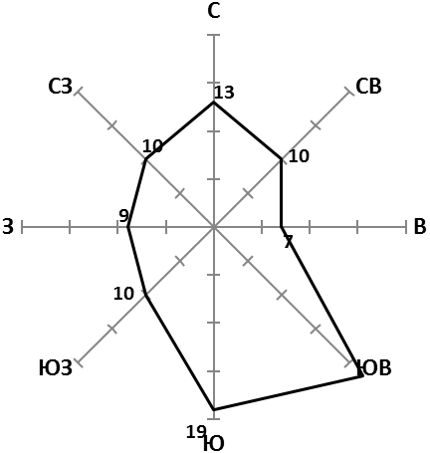
Рисунок 2.1 - Годовая повторяемость направлений ветра, %

Таблица 2.8 - Максимальная скорость и порыв ветра МС Кинель-Черкассы, м/с, 1933-2019 гг
Характеристика  ветра | Месяц |  |  |  |  |  |  |  |  |  |  |  | Год
Характеристика  ветра | I | II | III | IV | V | VI | VII | VIII | IX | X | XI | XII | Год
Скорость | 9 | 12 | 11 | 12 | 10 | 9 | 10 | 10 | 9 | 10 | 9 | 12 | 12
Порыв | 21 | 23 | 20 | 20 | 21 | 25 | 22 | 18 | 18 | 19 | 21 | 22 | 25

В таблице 2.9 представлены характеристики ветра района изысканий за холодный и теплый период года по данным МС Самара.

Таблица 2.9 - Скорости и направление ветра за холодный и теплый периоды года, МС Самара (СП 131.13330.2018)
Преобладающее направление ветра за декабрь-февраль | Максимальная из средних скоростей ветра по румбам за январь, м/с | Средняя скорость ветра, м/с, за период со средней суточной температурой воздуха ≤8ºС | Преобладающее направление ветра за июнь-август | Минимальная из средних скоростей ветра по румбам за июль, м/с
В | 3,0 | 3,1 | З | 2,3

По карте районирования (карта 2, СП 20.13330.2016 «Нагрузки и воздействия») территория изысканий по давлению ветра относится к III району со значением показателя 0,38 кПа. По картам районирования (ПУЭ-7) территория изысканий находится в III ветровом районе со значением показателя 0,65 кПа (32 м/с), в зоне с частой и интенсивной пляской проводов (частота повторяемости пляски более 1 раз в 5 лет).
Согласно Карте районирования территории Российской Федерации по частоте повторяемости и интенсивности пляске проводов и тросов (ПУЭ 7) территория изысканий относится к району с частой и интенсивной пляской проводов (частота повторяемости пляски более 1 раз в 5 лет).
Влажность воздуха. Средняя месячная и годовая относительная влажность воздуха представлена в таблице 2.10. Наиболее низкие значения наблюдаются обычно весной, когда приходящие воздушные массы сформированы над холодным морем. Согласно СП 50.13330.2012 «Тепловая защита зданий», по относительной влажности территория изысканий относится к 3 (сухой) зоне.

Таблица 2.10 - Средняя месячная относительная влажность (%) воздуха (1936-1942, 1945-1947, 1949-2019 гг.), %
I | II | II | IV | V | VI | VII | VIII | IX | X | XI | XII | Год
81 | 78 | 78 | 68 | 55 | 61 | 65 | 65 | 69 | 77 | 83 | 83 | 72

Данные о среднемесячной относительной влажности воздуха за холодный и теплый периоды года приведены по данным МС в г. Самара по СП 131.13330.2018, представлены в таблице 2.11.
Таблица 2.11 - Средняя месячная относительная влажность воздуха, МС Самара (СП 131.13330.2018)
Средняя месячная относительная влажность воздуха наиболее холодного месяца, % | Средняя месячная относительная влажность воздуха в 15ч. наиболее холодного месяца, % | Средняя месячная относительная влажность воздуха наиболее теплого месяца, % | Средняя месячная относительная влажность воздуха в 15ч. наиболее теплого месяца, %
83 | 81 | 63 | 50

Атмосферные осадки. Атмосферные осадки по данным МС Серноводск на исследуемой территории составляют в среднем за год 462 мм (таблица 2.12). Главную роль в формировании стока играют осадки зимнего периода. Большая часть жидких осадков расходуется на испарение и просачивание. В годовом ходе на теплый период (апрель – октябрь) приходится 307 мм осадков, на холодный (ноябрь – март) – 155 мм. Наибольшее количество осадков (54 мм) отмечено в июле, наименьшее – в феврале (24 мм). В течение года жидкие осадки по данным МС Кинель –Черкассы составляют в среднем 58,9%, твердые – 22,1%, смешанные – 19,0%. Максимальное суточное наблюденное количество осадков на МС Серноводск отмечено июле – 88 мм. Суточный максимум осадков 1% вероятности превышения принят по МС Кинель-Черкассы равен 81,6 мм.
Таблица 2.12 - Среднее месячное и годовое количество осадков МС Серноводск, мм
Месяц |  |  |  |  |  |  |  |  |  |  |  | Год
I | II | III | IV | V | VI | VII | VIII | IX | X | XI | XII | Год
32 | 24 | 26 | 28 | 36 | 50 | 54 | 46 | 47 | 46 | 38 | 35 | 462

В таблице2.13 представлены данные о числе дней с осадками ≤ 1,0 мм.

Таблица 2.13 - Число дней с осадками ≥ 1,0 мм МС Серноводск
Месяц |  |  |  |  |  |  |  |  |  |  |  | Год
I | II | III | IV | V | VI | VII | VIII | IX | X | XI | XII | Год
9,0 | 6,9 | 6,6 | 5,6 | 6,4 | 8,1 | 7,7 | 7,3 | 7,8 | 8,7 | 8,3 | 8,8 | 91

В таблице 2.14 представлены данные о среднем максимальном суточном количестве.

Таблица 2.14 – - Наибольшее суточное количество осадков (1916-1930, 1933-2019 гг.), мм
I | II | III | IV | V | VI | VII | VIII | IX | X | XI | XII
24 | 26 | 24 | 36 | 35 | 45 | 88 | 55 | 69 | 31 | 33 | 20

Атмосферные явления. Согласно Карте районирования территории Российской Федерации по среднегодовой продолжительности гроз в часах земли, интенсивность грозовой деятельности района изысканий составляет от 40 до 60 часов с грозой в год.
Среди атмосферных явлений в течение года наблюдаются туманы (обычно 26 дней за год) с наибольшей частотой в холодный период (таблица 2.15). Метели возможны с сентября по апрель (за год в среднем 25 дней), с наибольшей повторяемостью (до 7 дней) в январе. Грозы регистрируются обычно с апреля по октябрь с наибольшей частотой в июне и июле. Данные о числе дней с пыльной бурей представлены по МС Кинель-Черкассы.
Таблица 2.15 - Число дней с атмосферными явлениями МС Серноводск
 | Месяц |  |  |  |  |  |  |  |  |  |  |  | Год
 | I | II | III | IV | V | VI | VII | VIII | IX | X | XI | XII | Год
Туман, 1936-2019 гг
Среднее | 2 | 2 | 4 | 2 | 0,3 | 0,4 | 0,7 | 1 | 2 | 3 | 5 | 4 | 26
Наибольшее | 11 | 8 | 11 | 7 | 2 | 5 | 4 | 5 | 8 | 8 | 15 | 14 | 50
Гроза, 1937-2019 гг
Среднее | - | - | - | 0,4 | 3 | 7 | 8 | 5 | 1 | 0,05 | - | - | 24
Наибольшее | - | - | - | 2 | 10 | 19 | 14 | 10 | 5 | 1 | - | - | 37
Метель, 1939-2019 гг
Среднее | 7 | 6 | 4 | 0,4 | - | - | - | - | 0,01 | 0,5 | 2 | 5 | 25
Наибольшее | 18 | 16 | 15 | 3 | - | - | - | - | 1 | 5 | 14 | 16 | 51
Пыльная буря, МС Кинель-Черкассы, 1993-2019 гг
Среднее | - | - | - | - | - | - | 0,04 | - | - | - | - | - | 0,04

Согласно Карте районирования территории Российской Федерации по среднегодовой продолжительности гроз в часах земли, интенсивность грозовой деятельности района изысканий составляет от 60 до 80 часов с грозой в год.
Гололедно-изморозевые образования. По карте районирования территория изысканий по толщине стенки гололеда относится ко II району (СП 20.13330.2016, карта 3) со значением показателя 5 мм. Согласно ПУЭ-7 территория проектирования относится к гололедному району IV c толщиной стенки гололеда 25 мм. В таблице 2.16 даны сведения о среднем и наибольшем числе дней с обледенением гололедного станка по данным метеостанции Самара.

Таблица 2.16 - Среднее и наибольшее число дней с обледенением гололедного станка МС Самара
Явление | Месяц |  |  |  |  |  |  |  |  | Год
Явление | I X | X | XI | XII | I | II | III | IV | V | Год
Среднее число дней
Гололед | 0,3 | 3 | 4 | 2 | 2 | 2 | 0,2 | - | - | 14
Зернистая изморозь | 0,3 | 0,6 | 0,9 | 0,4 | 0,3 | 0,7 | 0,1 | - | - | 3
Кристаллическая изморозь | 0,07 | 3 | 8 | 10 | 9 | 5 | 0,3 | - | - | 35
Мокрый снег | 0,1 | 0,5 | 0,6 | 0,2 | 0,1 | 0,2 | 0,3 | - | - | 2
Сложное отложение | 0,06 | 0,6 | 3 | 3 | 0,6 | 0,5 |  | - | - | 8
Среднее число дней с обледенением всех видов | 0,8 | 7 | 16 | 15 | 12 | 8 | 0,9 | - | - | 60
Наибольшее число дней
Гололед | - | 2 | 8 | 9 | 7 | 12 | 6 | 1 |  | 26
Зернистая изморозь | - | 6 | 4 | 6 | 3 | 5 | 5 | 1 | - | 15
Кристаллическая изморозь | - | 1 | 11 | 20 | 18 | 22 | 15 | 3 | - | 71
Мокрый снег | - | 2 | 4 | 4 | 4 | 3 | 2 | 3 | - | 10
Сложное отложение | - | 2 | 5 | 14 | 17 | 4 | 4 |  | - | 26
Наибольшее число дней с обледенением всех видов | - | 7 | 16 | 25 | 24 | 22 | 18 | 4 | - | 84

Снежный покров. Снежный покров ложится чаще всего в третьей декаде октября (средняя дата 4 ноября). Первый снег долго не лежит и тает. Устойчивый покров образуется обычно к 23 ноябрю. Максимальной мощности снеговой покров достигает к третьей декаде февраля. Разрушение снежного покрова и сход его протекает в более сжатые сроки, чем его образование (таблицы 2.20 - 2.24). Расчетная высота снежного покрова 5 % вероятности превышения составляет 58 см.
По Карте 1 Районирование территории Российской Федерации по весу снегового покрова (СП 20.13330.2016 «Нагрузки и воздействия») район изысканий относятся к IV району, для которого вес снегового покрова (Sg) на 1 м2 горизонтальной поверхности земли составляет 2,0 кПа.
Таблица 2.17 – Средняя декадная высота снежного покрова (1936-1941, 1942-1943, 2945-1951, 1952-2020 гг.), см
X |  |  | XI |  |  | XII |  |  | I |  |  | II |  |  | III |  |  | IV
1 | 2 | 3 | 1 | 2 | 3 | 1 | 2 | 3 | 1 | 2 | 3 | 1 | 2 | 3 | 1 | 2 | 3 | 1 | 2 | 3
• | • | 1 | 2 | 3 | 6 | 9 | 13 | 17 | 22 | 26 | 29 | 32 | 35 | 37 | 37 | 35 | 28 | 14 | • | •
• снежный покров наблюдается менее чем в 50% зим

Таблица 2.18 - Максимальная из наибольших высота снежного покрова МС Самара
Месяц | X |  |  | XI |  |  | XII |  |  | I |  |  | II |  |  | III |  |  | IV
Декада | 1 | 2 | 3 | 1 | 2 | 3 | 1 | 2 | 3 | 1 | 2 | 3 | 1 | 2 | 3 | 1 | 2 | 3 | 1 | 2 | 3
Высота | 1 | 6 | 9 | 10 | 11 | 16 | 30 | 33 | 40 | 56 | 56 | 55 | 65 | 86 | 88 | 86 | 83 | 67 | 54 | 20 | 2

Таблица 2.19 - Минимальная высота из наибольших высота снежного покрова МС Самара
Месяц | X |  |  | XI |  |  | XII |  |  | I |  |  | II |  |  | III |  |  | IV
Декада | 1 | 2 | 3 | 1 | 2 | 3 | 1 | 2 | 3 | 1 | 2 | 3 | 1 | 2 | 3 | 1 | 2 | 3 | 1 | 2 | 3
Высота | 1 | 1 | 1 | 1 | 1 | 1 | 1 | 1 | 2 | 2 | 4 | 6 | 8 | 7 | 8 | 10 | 9 | 2 | 1 | 1 | 1

Таблица 2.20 - Плотность снежного покрова МС Кинель-Черкассы, 1993-2019 гг, г/см3
Месяц | XI |  | XII |  |  | I |  |  | II |  |  | III |  |  | IV
Декада | 2 | 3 | 1 | 2 | 3 | 1 | 2 | 3 | 1 | 2 | 3 | 1 | 2 | 3 | 1
Плотность | 0,14 | 0,13 | 0,15 | 0,16 | 0,18 | 0,19 | 0,21 | 0,21 | 0,23 | 0,23 | 0,25 | 0,26 | 0,28 | 0,3 | 0,31

Таблица 2.21 - Число дней со снежным покровом, даты появления и образования снежного покрова МС Кинель-Черкассы
Число дней со снежным покровом | Дата появления снежного покрова |  |  | Дата образования устойчивого  снежного покрова
Число дней со снежным покровом | средняя | самая  ранняя | самая  поздняя | средняя | самая  ранняя | самая  поздняя
134 | 4.11 | 8.10 | 29.11 | 23.11 | 26.10 | 23.12

Таблица 2.22 - Даты разрушения и схода снежного покрова МС Кинель-Черкассы
Дата разрушения устойчивого  снежного покрова |  |  | Дата схода снежного покрова
средняя | самая  ранняя | самая  поздняя | средняя | самая  ранняя | самая  поздняя
6.04 | 18.03 | 19.04 | 10.04 | 23.03 | 3.05

Температура почвогрунтов. Данные о средней месячной и годовой температуре поверхности почвы представлены в таблице 1.23 по данным МС Кинель-Черкассы. Температура почвогрунтов в районе проектирования изменяется от самых низких значений на глубинах до 0,4 м в феврале до наибольшего прогрева на поверхности – в июле. В более глубоких слоях наступление годового минимума сдвигается ближе к весне, годовой максимум приходится на осенние месяцы. Начиная с глубины 0,8 м и ниже, температура почвы положительная.
Таблица 2.23 – Средняя месячная и годовая температура поверхности почвы, 0 С. 1933-2019, МС Кинель-Черкассы
Месяц |  |  |  |  |  |  |  |  |  |  |  | Год
I | II | III | IV | V | VI | VII | VIII | IX | X | XI | XII | Год
-12,9 | -13,1 | -6,0 | 6,0 | 18,1 | 24,4 | 26,1 | 22,2 | 13,5 | 5,1 | -3,1 | -10,1 | 6,0

Промерзание зависит от физических свойств грунтов (тип, механический состав, влажность), растительности, а в зимнее время и от наличия снежного покрова. Оказывают влияние и местные условия: микрорельеф, экспозиция склонов. Максимальная наблюденная глубина промерзания почвы по данным метеостанции в с. Серноводск представлена в таблице 2.24.
Таблица 2.24 – Максимальная за зиму глубина промерзания почвы, см (1970-2019 гг) МС Серноводск
Глубина промерзания почвы, см | XI | XII | I | II | III | IV
Максимальная | 68 | 73 | 93 | 107 | 110 | 106

Расчетная глубина промерзания грунта определена согласно СП 22.13330.2016 (п.п. 5.5.2-5.5.3) (таблица 2.25):
для районов, где глубина промерзания не превышает 2,5 м, ее нормативное значение допускается определять по формуле:
, где
- безразмерный коэффициент, численно равный сумме абсолютных значений среднемесячных отрицательных температур за год в данном районе;
- величина, принимаемая равной для суглинков и глин 0,23 м; супесей, песков мелких и пылеватых - 0,28 м; песков гравелистых, крупных и средней крупности - 0,30 м; крупнообломочных грунтов - 0,34 м.
Таблица 2.25 – Расчетная глубина промерзания грунтов, м
Грунт |  |  | Глубина промерзания, м
Суглинки, глины | 43,8 | 0,23 | 1,52
Супесь, песок пылеватый или мелкий | 43,8 | 0,28 | 1,85
Пески гравелистые, крупные, средней крупности | 43,8 | 0,30 | 1,99
Крупнообломочный грунт | 43,8 | 0,34 | 2,25

Согласно «Справочнику по опасным природным явлениям в республиках, краях и областях Российской Федерации», Санкт-Петербург, Гидрометеоиздат 1997, по данным наблюдений на метеостанции Серноводск на исследуемой территории следует ожидать проявления следующих опасных метеорологических явлений: сильную метель (включая низовую, продолжительностью 12 ч. и более при скорости ветра 15 м/с и более) максимальное число дней в году – 1, а также дожди и ливни (приложение В СП 11-103-97). Другие опасные метеорологические процессы и явления (такие как ураганные ветры, смерчи, снежные лавины, снежные заносы) не наблюдаются.
Гидрография
Гидрографическая сеть района изысканий представлена р. Сок и водными объектами левобережной части ее бассейна: р. Орлянка, временными водотоками в оврагах и водоемами.
Река Сок является основной водной артерией исследуемой территории. Река берет начало на западном склоне Бугульминско-Белебеевской возвышенности в 0,5 км к югу от с. Курско-Васильевка Оренбургской области. Река протекает в общем юго-западном направлении и впадает в Саратовское водохранилище у южной окраины пос. Бол. Царевщина (Волжский). Район работ приурочен к левобережной части водосбора реки и находится на расстоянии 3,85 км до русла реки.
Водосбор реки представляет собой крупнохолмистую открытую равнину, сильно расчлененную долинами притоков, балками, оврагами. Природная зона – лесостепная. Основная площадь водосбора занята пахотными землями (65 %), на лес приходится 22 %. Долина реки в районе работ хорошо выраженная, асимметричная с крутым правым и пологим, постепенно сливающимся с окружающей местностью, левыми склонами. Ширина долины около 10 км. Пойменное дно ровное, изрезанное множеством озер и стариц. На всем протяжении пойма двусторонняя, покрытая луговой растительностью с отдельными заболоченными участками. Ширина поймы составляет около 4 км.
Русло р. Сок в пределах рассматриваемой территории извилистое, неразветвленное, выраженного плесово-перекатного характера. Ширина реки составляет от 10 до 40 м, глубина изменяется от 1,5 м до 5,0 м. Берега реки преимущественно крутые, на поворотах, обрывистые высотой от 2 до 5 м, в пределах пояса меандрирования обильные заросли ивы и осины. Дно реки ровное, песчаное. Скорость течения составляет 0,2 - 0,3 м/с.
Река Орлянка (в верховье овр. Богатырь) – приток первого порядка р. Сок- берет начало при слиянии временных водотоков в оврагах Горелый и Каменный с образованием овр. Богатырь. Река протекает с юго-востока на северо-запад и впадает в р. Сок с левого берега на 135 км от ее устья. Длина реки составляет 30 км, площадь водосбора 258 км2. Река Орлянка протекает северо-восточнее территории работ на расстоянии более 4 км до ее русла.
Водосбор р. Орлянки представляет собой открытую волнистую равнину, умеренно рассеченную овражно-балочной сетью. Природная зона лесостепная. На пахотные земли приходится 70 % от площади водосбора, лес занимает около 15 %. Долина реки хорошо выраженная, трапецеидальная, покрыта травянистой растительностью. Правый склон открытый, рассеченный овражно-балочной сетью, крутой. Левый склон пологий, постепенно сливающийся с прилегающей местностью.
Пойма прерывистая, чередующаяся по берегам, местами двусторонняя, покрытая преимущественно луговой растительностью. Ширина поймы изменятся от 0,05 до 0,5 км. Продолжительность затопления поймы составляет 2 – 3 недели. Русло реки извилистое, однорукавное. Ширина русла в межень не превышает 10 м, глубина - 1,5 м. Берега преобладают пологие, заросшие травой и кустарником. На отдельных поворотах русла берега обрывистые высотой до 3 м. Дно песчаное. Скорость течения составляет около 0,1 м/с.
Верхние звенья гидрографической сети в районе работ представлены временными водотоками в оврагах и балках. Восточнее территории работ на расстоянии 0,95 км протекает временный ручей в овр. Мельничный, юго-западнее на расстоянии 1,45 км – временный ручей в овраг без названия. Временный водоток в овраге без названия протекает в общем северо-западном направлении и раскрывается слепым устьем в долину р. Сок в районе пос. Чемеричный. Сам овраг представляет собой незначительное углубление эрозионного происхождения преимущественно трапецеидальной формы. Борта оврага пологие, задернованные, без следов обрушений и активных деформаций. Русло ручья в овраге выработано, шириной до 1,5 м. Водотоки в оврагах носят временный характер. Течение воды здесь наблюдается во время таяния снега или дождевых паводков. В летний период овраги обычно сухие.
Водоемы в исследуемом районе представлены во множестве и приурочены в основном к пойменному дну долины р. Сок (озера Лебяжье, Садок, Огибное и без названия). К концу вегетационного периода сохраняют чистое водное зеркало лишь в центральной части акватории, вся приурезовая зона обильно зарастает камышом.
Тектоника и сейсмичность
В тектоническом отношении территория располагается в северо-западной части Восточно-Европейской платформы и относится к Серноводско-Абдулинскому авлакогену. В строении платформы выделяются два этажа: нижний – представленный складчатыми метаморфическими образованиями архейского – раннепротерозойского возраста, составляющими ее фундамент, и верхний осадочный чехол, сложенный палеозойскими и кайнозойскими породами.
На изучаемой территории разрывные тектонические нарушения отсутствуют. Неотектонические движения в районе проявляются слабо.
В соответствии с СП 14. 13330.2018 исследуемая территория относится к району с расчетной сейсмической интенсивностью:
(-) сейсмически не активная при 10 % (карта А);
(-) сейсмически не активная при 5 % (карта В);
- 6 баллов при 1 % (карта С).
вероятности возможного превышения в течении 50 лет, в баллах шкалы MSK-64, карт ОСР-2016.
Категория грунтов по сейсмическим свойствам – II.
Согласно СП 115.13330.2016 землетрясения на данной территории относятся к категории умеренно опасных.
На участке проектируемых работ инженерно-геологические явления и процессы имеют умеренное развитие, активизации опасных физико-геологических явлений и процессов, при правильном соблюдении технологии строительства и эксплуатации, быть не может.
Геологическое строение района
В геологическом строении участка изысканий на глубину 5,0-10,0 м принимают участие отложения аллювиальные верхнечетвертичные отложения надпойменной террасы р. Сок (aQ), перекрытые с поверхности почвенно-растительным слоем. Отложения, представлены коричневыми, светло-коричневыми суглинками.
Гидрогеологические условия
В пределах изученного участка на момент изысканий (март 2021) до изученной глубины 13,0 м подземные воды вскрыты локально на площадке УПСВ и по трассе ВЛ и зафиксированы на глубине 1,6-5,3м.
Грунтовые воды относятся к локальному слабоводоносному горизонту четвертичных отложений. Горизонт безнапорный. Водовмещающими породами являются глины ИГЭ-1,2. Водоупором служат пермские глины ИГЭ-3.
Питание водоносного горизонта осуществляется за счет инфильтрации атмосферных осадков. Разгрузка происходит подземным стоком в сторону понижения рельефа, в местную овражно-балочную сеть и в реку Орлянка.
В период сезонных колебаний уровень грунтовых вод подвержен колебаниям с амплитудой 0,5-1,0м.
Учитывая глубину заложения фундамента 0,15-6,0м, а также прогнозный уровень повышения (до 1,0м), согласно (СП 11-105-97. Часть II, приложения И территорию на площадке проектируемой УПСВ и по трассе ВЛ следует отнести к типу I- А- 2 подтопленные в естественных условиях, сезонно (ежегодно) подтапливаемые. Территория площадки куста скважин и трассы нефтесборного трубопровода рекомендуется отнести к потенциально непотопляемой в результате ожидаемых техногенных воздействий (тип II-Б1).
По химическому составу подземная вода сульфатно-гидрокарбонатная, хлоридно-кальциевая по анионам; магниево – кальциевая, натриевая-кальциевая по катионам.
По минерализации подземные воды пресные и умеренно солоноватые.
По общей жесткости их можно классифицировать очень жесткие (общая жесткость карбонатная и постоянная).
Сведения об особых природно-климатических условиях земельного участка, предоставляемого для размещения линейного объекта
Рассматриваемый участок с грунтами II категории по сейсмичности следует отнести к одной таксономической единице локального характера, для которой сейсмичность, принятая по ОСР-2015, для сооружений категории «А» не нормируется, для категории «В» составляет 6 баллов, а для «С» составляет 7 баллов.
Нормативная глубина промерзания глинистых грунтов в рассматриваемом районе равна 1,52 м.
Согласно (СП 11-105-97. Часть II, приложения И) описываемая территория по трассе следования нефтепровода относится к типу III-А неподтопляемые в силу геологических, топографических и других естественных причин.
Другие опасные геологические процессы и явления (карст, оползни, наличие в основании сооружений набухающих грунтов) на рассматриваемой территории не выявлены.
Непосредственно по трассам и на площадках производства работ опасные геологические процессы и явления не выявлены.
Свойства грунтов
На основании анализа материалов изысканий, в соответствии с номенклатурой грунтов и их физико-механических свойств, а также в соответствии с требованиями ГОСТ 25100-2011 и ГОСТ 20522-2012 на участке изысканий выделено три инженерно-геологических элемента:
ИГЭ-1 | Глина коричневая, полутвердая, с прослоями песка мелкого до 1-2см, с включением дресвы до 10-12%, известковистая, марганцовистая, ожелезненная.
ИГЭ-2 | Глина темно-коричневая, темно-серая, серая, тугопластичная, сильно песчанистая, с прослоями песка мелкого до 2см, с включением дресвы до 5-12%, известковистая, марганцовистая, ожелезненная.
ИГЭ-3 | Глина красновато-коричневая с гнездами зеленовато-серой, полутвердая, с включениями дресвы и щебня карбонатных пород до 7-12%.
Естественным основанием проектируемых сооружений будут служить грунты ИГЭ-1, 2, 3.
Нормативные и расчетные значения показателей физико-механических свойств грунтов приведены в таблице 5.2.3 Технического отчёта по результатам инженерно-геологических изысканий СИН.04.20-49-ИГИ-01 по результатам лабораторных исследований.
Согласно СП 28.13330.2017, коррозионная агрессивность грунтов оценивается как средне и сильно - агрессивная ко всем маркам бетона (SO4 231-361 мг/кг грунта). К арматуре железобетонных конструкций средне и сильно агрессивны (Cl 18-640 мг/кг грунта).
Величина удельного электрического сопротивления грунта 16,1-26,8 Ом·м. Согласно
ГОСТ 9.602-2005 коррозионная агрессивность грунта по отношению к углеродистой стали от средней до высокой.
Расчетная глубина промерзания глинистых грунтов в рассматриваемом районе равна 1,52 м, согласно СП 22.1330.2016.
По относительной деформации пучения, согласно п. 6.8 СП 22.13330.2016 [22], суглинок полутвердый – слабопучинистый (Rf*102 – соответственно составляет 0,14), суглинок тугополастичный – сильнопучинистый (Rf*102 – соответственно составляет 0,49), суглинок текучепластичный – чрезмернопучинистый (Rf*102 – соответственно составляет 2,9).
Специфические грунты
На участке изысканий специфических видов грунтов (просадочные, многолетнемерзлые, набухающие, органогенно-минеральные и органические, засоленные) на участке изысканий не отмечаются.
Сведения об уровне грунтовых вод, их химическом составе, агрессивности по отношению к материалам изделий и конструкций подземной части линейного объекта
В пределах изученного участка на момент изысканий (март 2021) до изученной глубины 13,0 м подземные воды вскрыты локально на площадке УПСВ и по трассе ВЛ и зафиксированы на глубине 1,6-5,3м.
Согласно СП 28.13330.2017 грунтовые воды оцениваются как неагрессивные к бетонам ко всем маркам W4-W20 (содержание SO42- от 113 до 165 мг/кг) и к арматуре железобетонных конструкций по всем показателям (содержание Сl- от 40 до 100 мг/кг)
По отношению к железобетонным конструкциям согласно СП 28.13330.2017 «СНиП 2.03.11-85 Защита строительных конструкций от коррозии.», грунтовая вода неагрессивная при постоянном погружении. При периодическом смачивании – от слабо- до среднеагрессивной. .
Степень агрессивности грунтовой воды по СП 28.13330.2017 к металлическим конструкциям при свободном доступе кислорода - среднеагрессивная, pH = 6,8-7,5.
3. Обоснование определения границ зон планируемого размещения линейных объектов
Выбранное место размещения линейных объектов в наибольшей степени соответствует всем требованиям норм и правил, обеспечивающих благоприятное воздействие объекта на окружающую природную среду и население района, а также предупреждение возможных экологических и иных последствий.
Прохождение трасс принято исходя из кратчайшего расстояния между начальным и конечным пунктами трассы.
Проектируемое строительство не оказывает существенного влияния на геологическую среду, вследствие чего активизации опасных геологических процессов и изменения геологической среды не предвидится.
Особо охраняемых природных территорий, включая памятники природы, ландшафтные заказники и заповедники на территории рассматриваемого участка не имеется.
Рациональное использование и охрана земель обеспечиваются следующими мероприятиями:
● размещением проектируемых объектов, по возможности, на малоценных и непригодных для сельского хозяйства землях;
● рекультивацией нарушенных при строительстве земель;
● возмещением землепользователям убытков, связанных с изъятием земель.
Использование земель сельскохозяйственного назначения или земельных участков в составе таких земель, предоставляемых на период осуществления строительства линейных сооружений (нефтепроводов, линий электропередачи, линий анодного заземления, подъездных путей отводимых на период строительства объекта), осуществляется при наличии утвержденного проекта рекультивации таких земель для нужд сельского хозяйства без перевода земель сельскохозяйственного назначения в земли иных категорий (п. 2 введен Федеральным законом от 21.07.2005 № 111-ФЗ). Строительство проектируемых сооружений потребует отвода земель в долгосрочное пользование (с переводом земельного участка из одной категории в другую), долгосрочную аренду и во временное пользование на период строительства объекта.
В соответствии с Федеральным законом от 21.12.2004 № 172-ФЗ «О переводе земель или земельных участков из одной категории в другую», перевод земель сельскохозяйственного назначения в категорию земель промышленности в рассматриваемом случае допускается, так как он связан с добычей полезных ископаемых. Согласно статье 30 Земельного кодекса РФ от 25.10.2001 № 136-ФЗ предоставление в аренду пользователю недр земельных участков, необходимых для ведения работ, связанных с пользованием недрами, из земель, находящихся в государственной или муниципальной собственности, осуществляется без проведения аукционов. Формирование земельных участков сельскохозяйственного назначения для строительства осуществляется с предварительным согласованием мест размещения объектов и предоставления таких земельных участков в аренду.
В случае если подъездные пути отводимые на период строительства объекта будут использоваться для эксплуатации объекта, земельные участки под ними подлежат переводу в земли промышленности, транспорта и связи.

Описание решений по организации рельефа трассы и

инженерной подготовке территории
В проектной документации предусматривается комплекс мероприятий по подготовке территории под строительство проектируемых сооружений.
Решения по инженерной подготовке территории предусматривают:
- снятие плодородного слоя почвы на площадях, отведенных под строительную полосу;
- предварительную планировку строительной полосы с засыпкой отдельных ям и срезкой бугров;
- устройство временной площадки складирования, планировка дорожного полотна с засыпкой отдельных ям и срезкой бугров;
- устройство насыпи временных съездов с подъездной автодороги на существующую дорогу с щебеночным покрытием с послойным уплотнением тяжелой трамбовкой;
- вертикальная планировка участка;
- обеспечение стока поверхностных дождевых и талых вод;
- защита грунтов от выветривания и размыва поверхностными водами путем озеленения и устройства покрытий.
Откосы проездов укрепляются засевом трав по плодородному слою толщиной 0.15 м.
Вертикальная планировка площадок для строительства выполнена с учетом инженерно-геологических условий и существующих планировочных работ на этой территории. Планировочные отметки приняты с учетом отметок насыпи, выполненной при инженерной подготовке территории, строительных и технологических требований, создания допустимых уклонов для движения автотранспорта и организации отвода поверхностных вод.
Организация рельефа вертикальной планировкой предусматривается с максимальным использованием существующего рельефа местности, с учетом выполнения объема земляных работ по устройству основания насыпи для размещения всех проектируемых сооружений в пределах участка.
План организации рельефа проектируемых территорий выполнен методом проектных горизонталей сечением 0,2 м.
Вертикальная планировка выполнена выборочного типа только под проездами и сооружениями. На участках, не занятых сооружениями, сохраняется естественный рельеф.
Отвод поверхностных вод – открытый по естественному и спланированному рельефу в сторону естественного понижения за пределы границы производства работ.
Перед началом строительных работ предусмотрено снятие растительного грунта на всей территории производства работ мощностью h=0,20-0,30 м. на основании инженерно-геологических изысканий.
В местах пересечения проектируемых проездов с существующими подземными коммуникациями предусмотрены железобетонные дорожные плиты ПДН.
- Ведомость пересечения существующих инженерных коммуникаций
Таблица 4.1 - Ведомость искусственных сооружений, пересечений, примыканий

Ведомости пересечений с инженерными коммуникациями

№  п/п | Пикетажное значение пересечения ПК+ | Наименование коммуникации | Диаметр трубы, мм | Глубина до верха трубы, м | Угол пересечения, градус | Владелец коммуникации | Адрес владельца или № телефона | Приме-чание
Трасса ВЛ-10 кВ от опоры №70 до скв.25 Орловского месторождения
1 | Пересечений нет
Трасса нефтепровода от скв.25 Восточно-Орловского месторождения до скв.17 Орловского месторождения
1 | Пересечений нет
Трасса нефтепровода от скв.30 Иржовского месторождения до скв.25 Орловского месторождения
1 | ПК3+24,15 | Кабель связи | - | 0,8 | 88 | ПАО «Ростелеком»
2 | ПК4+43,85 | ВЛ 6-кВ | - | - | 87 | ПАО «МРСК Волги»-«Самарские РС» |  | Ф-СРН-30
3 | ПК4+58,99 | ВЛ-220кВ | - | - | 87 | Филиал ПАО «ФСК ЕЭС» |  | Куйбышевская-Серноводская
4 | ПК23+50,16 | ВЛ-10кВ | - | - | 64 | ПАО «МРСК Волги»-«Самарские РС» |  | Ф-СРН-30
5 | ПК32+71,0 | Кабель связи | - | 0,7 | 76 | ПАО «Ростелеком»
6 | ПК80+59,13 | Кабель связи | - | 1,6 | 85 | ООО «Газпром трансгаз Самара»
7 | Пк80+68,50 | Газопровод | 219 | 1,0 | 86 | ООО «Газпром трансгаз Самара» |  | отвод к ГРС-32
 | Выкидной трубопровод от скв. №30 Иржовского м-я до площадки узла замера жидкости (ЗУ-30)
1 | Пересечений нет
Выкидной трубопровод от скв. №33 Иржовского м-я до площадки узла замера жидкости (ЗУ-30)
1 | Пересечений нет

ПРИЛОЖЕНИЯ



Администрация
муниципального района Сергиевский
Самарской области

ПОСТАНОВЛЕНИЕ
«20» 12 2021 г.
№ 1172

О подготовке проекта планировки территории и проекта межевания территории объекта АО «Самараинвестнефть»: «Обустройство Иржовского месторождения нефти» в границах сельского поселения Черновка, сельского поселения Верхняя Орлянка, сельского поселения Светлодольск муниципального района Сергиевский Самарской области

Рассмотрев предложение ООО «Волга-инжиниринг» о подготовке проекта планировки территории и проекта межевания территории, в соответствии со статьей 45 Градостроительного кодекса Российской Федерации, Администрация муниципального района Сергиевский Самарской области

ПОСТАНОВЛЯЕТ:

- Подготовить проект планировки территории и проект межевания территории объекта АО «Самараинвестнефть»: «Обустройство Иржовского месторождения нефти» в границах сельского поселения Черновка, сельского поселения Верхняя Орлянка, сельского поселения Светлодольск муниципального района Сергиевский Самарской области, с целью выделения элементов планировочной структуры, установления параметров планируемого развития элементов планировочной структуры, зон планируемого размещения вышеуказанного объекта, а также определения границ земельных участков, предназначенных для размещения объекта АО «Самараинвестнефть»: «Обустройство Иржовского месторождения нефти» в границах сельского поселения Черновка, сельского поселения Верхняя Орлянка, сельского поселения Светлодольск муниципального района Сергиевский Самарской области, в срок до 05 декабря 2022 года.
В указанный в настоящем пункте срок ООО «Волга-инжиниринг» обеспечить представление в Администрацию муниципального района Сергиевский Самарской области подготовленные проект планировки территории и проект межевания территории объекта АО «Самараинвестнефть»: «Обустройство Иржовского месторождения нефти» в границах сельского поселения Черновка, сельского поселения Верхняя Орлянка, сельского поселения Светлодольск муниципального района Сергиевский Самарской области.
2. Опубликовать настоящее Постановление в газете «Сергиевский вестник» и разместить на сайте Администрации муниципального района Сергиевский по адресу: http://sergievsk.ru/ в информационно-телекоммуникационной сети Интернет.
3. Настоящее Постановление вступает в силу со дня его официального опубликования.
4. Контроль за выполнением настоящего Постановления возложить на заместителя Главы муниципального района Сергиевский Астапову Е.А.

Глава муниципального А.А. Веселов
района Сергиевский

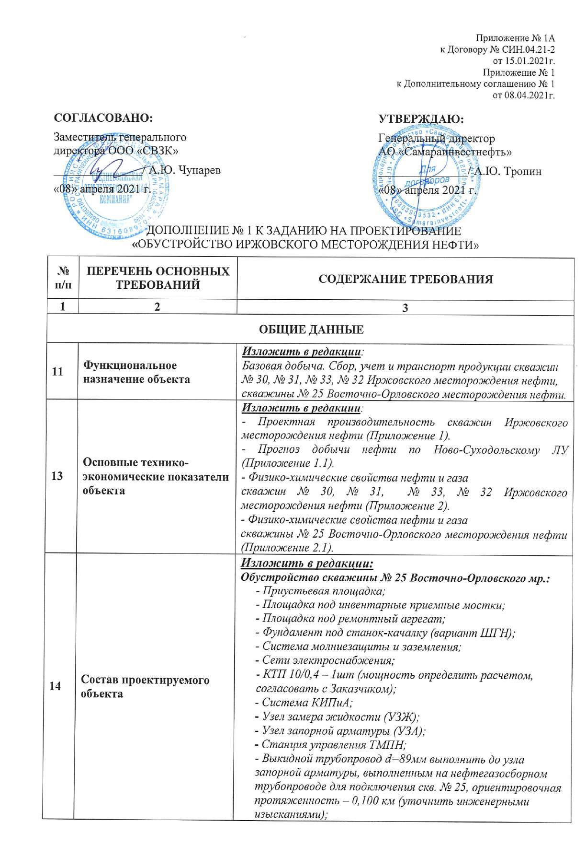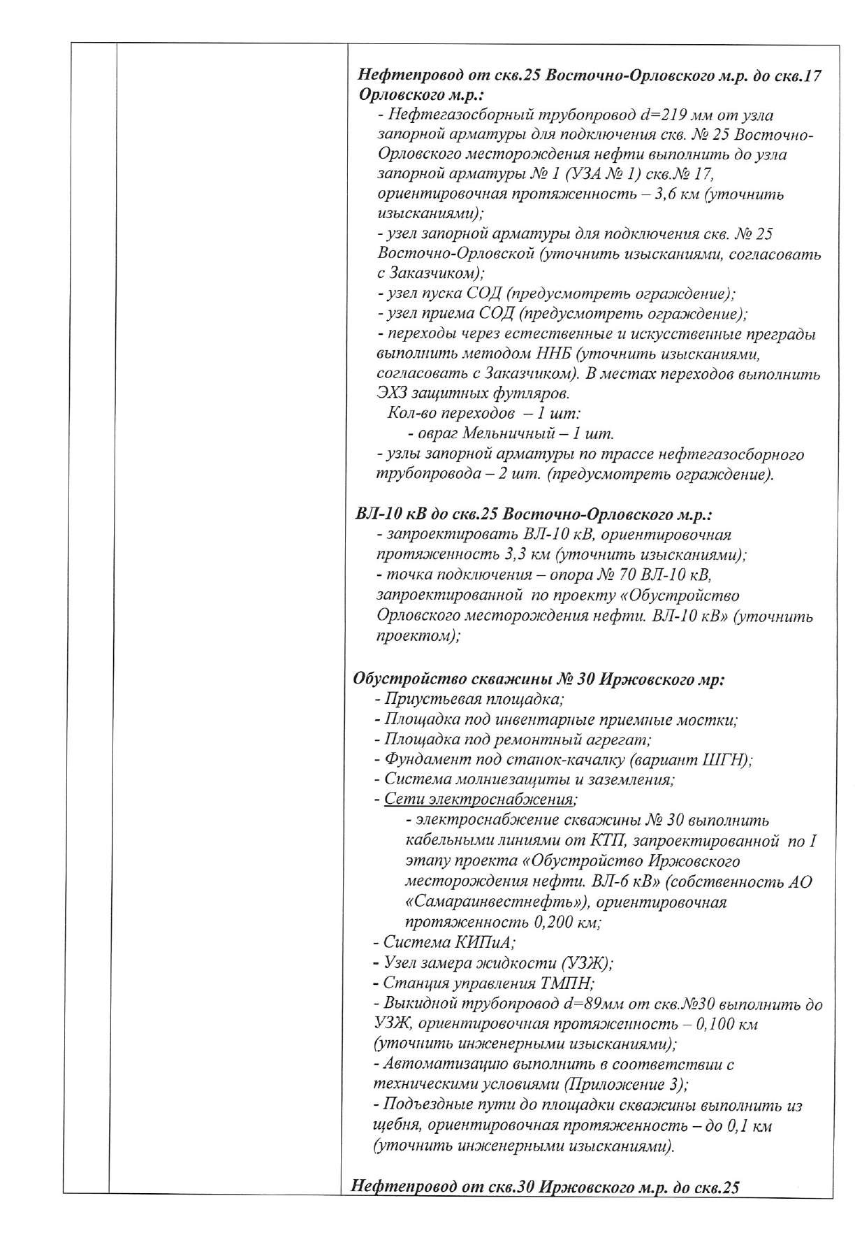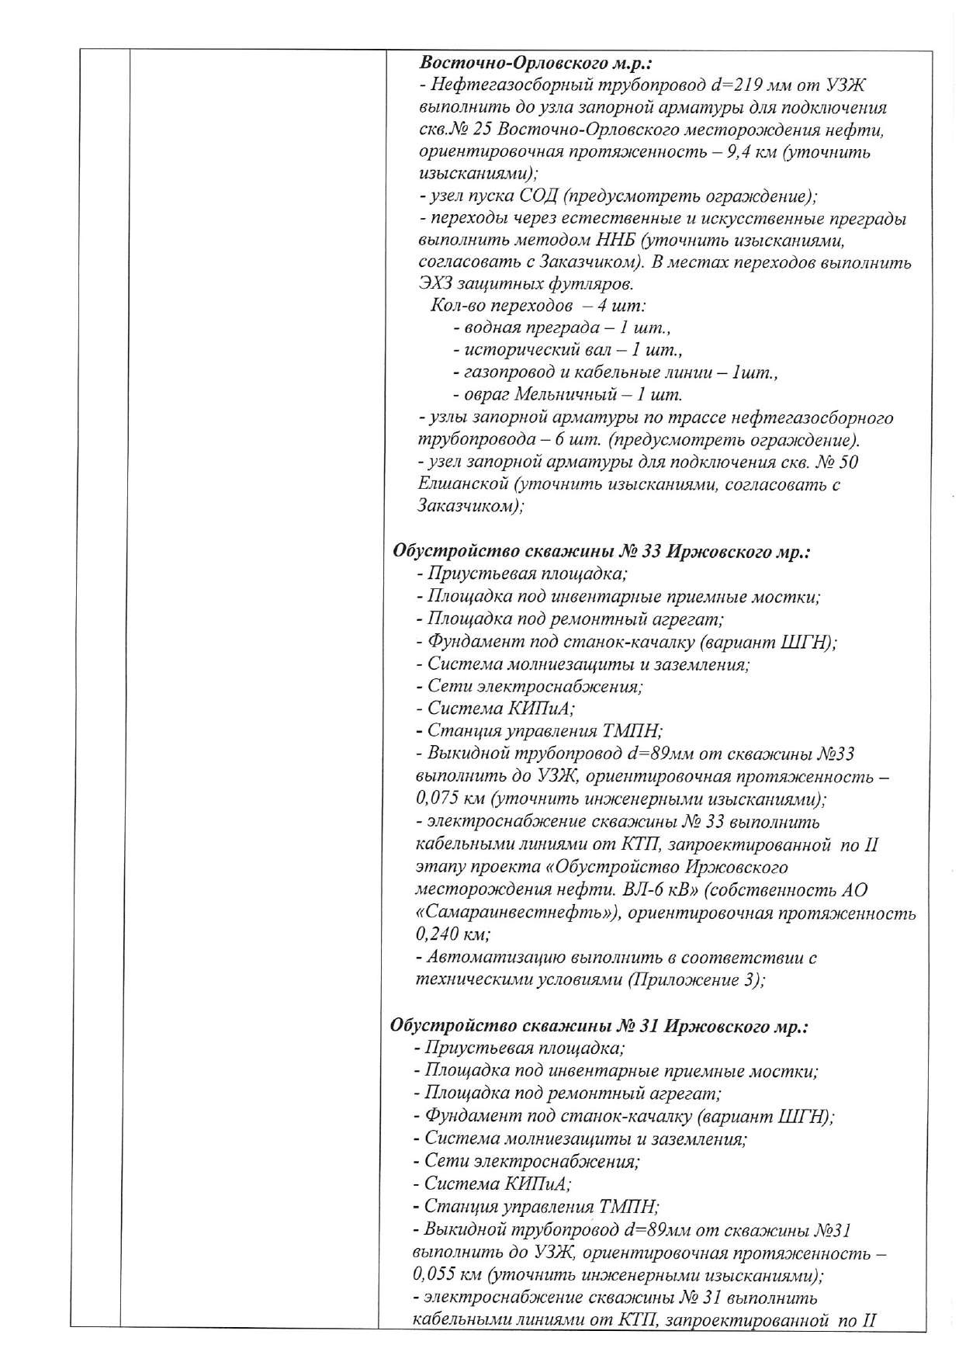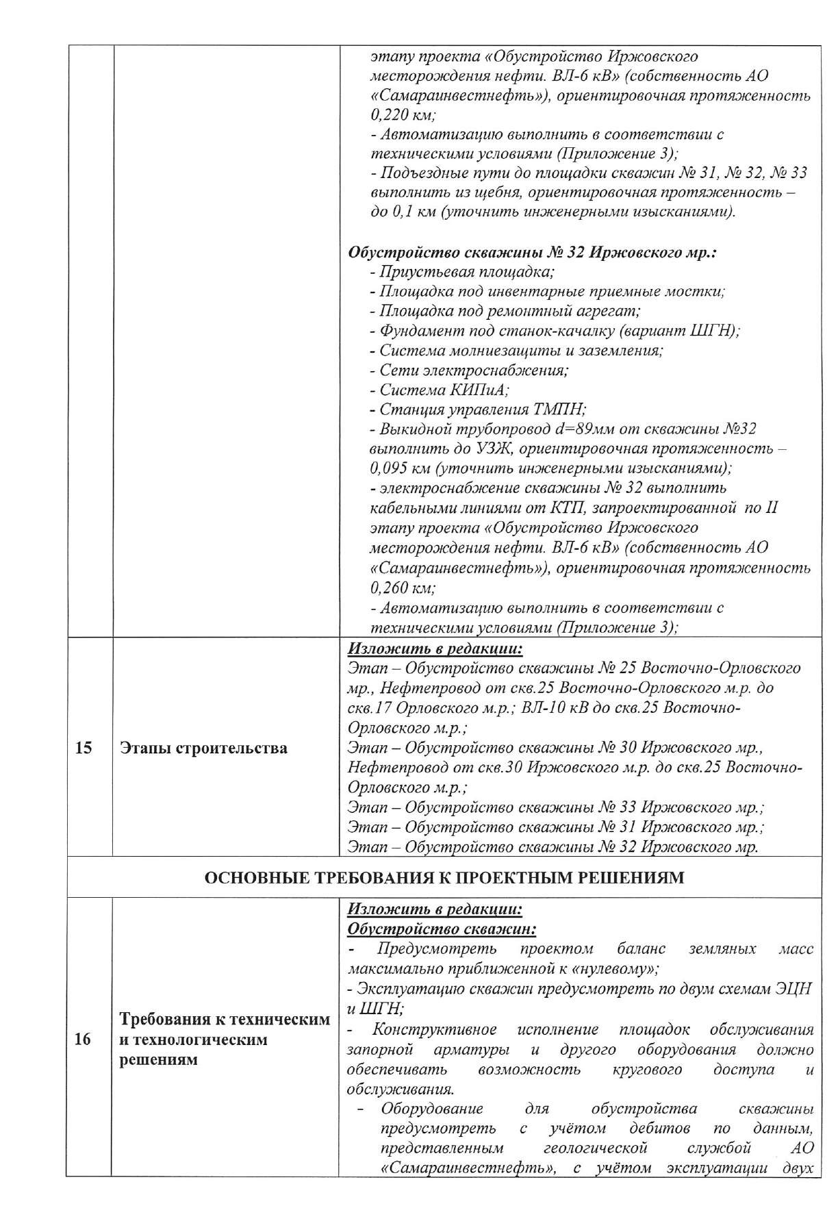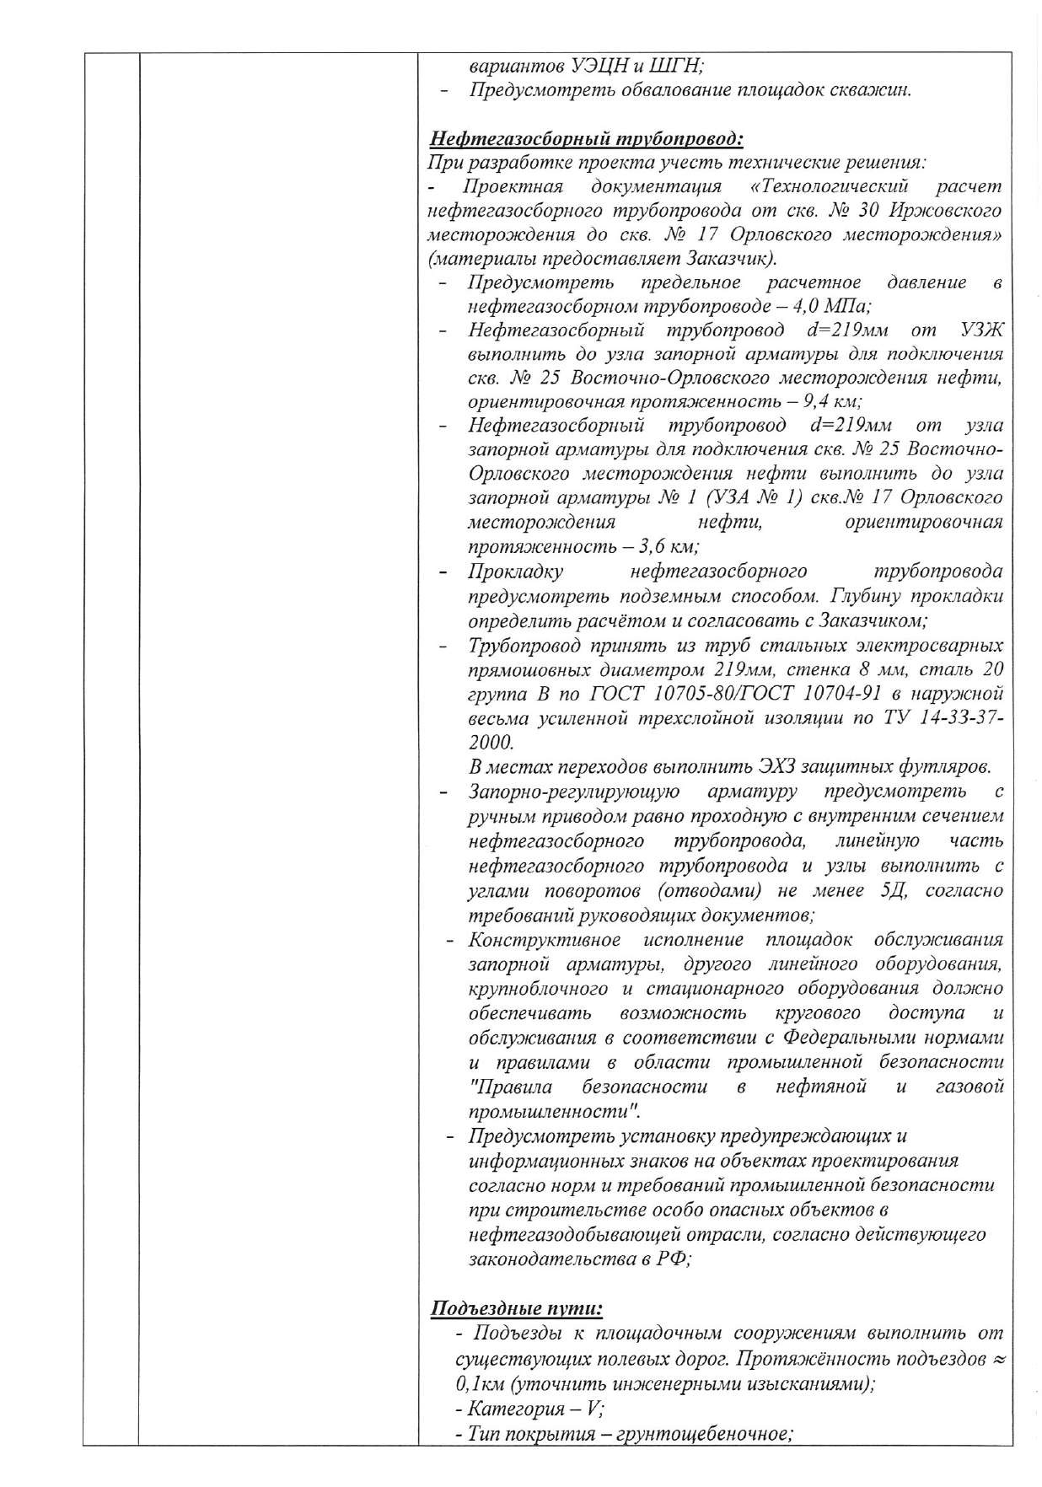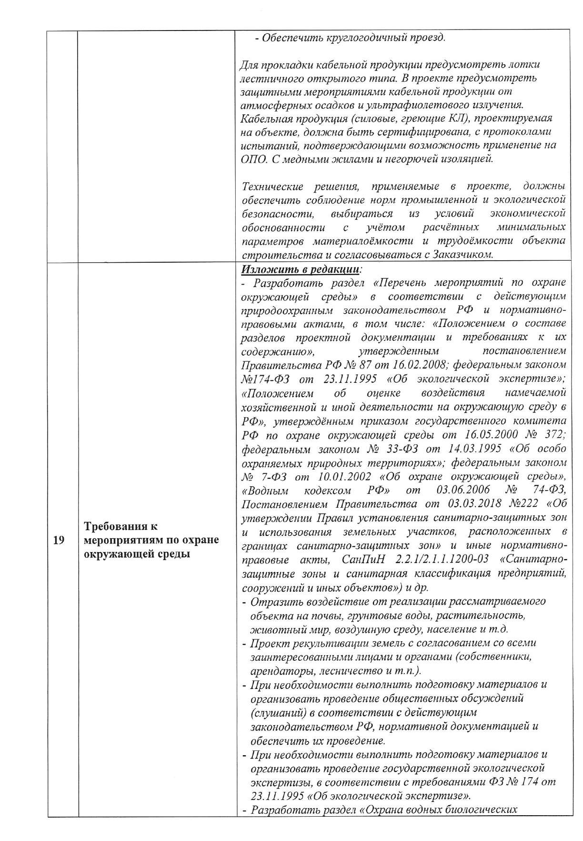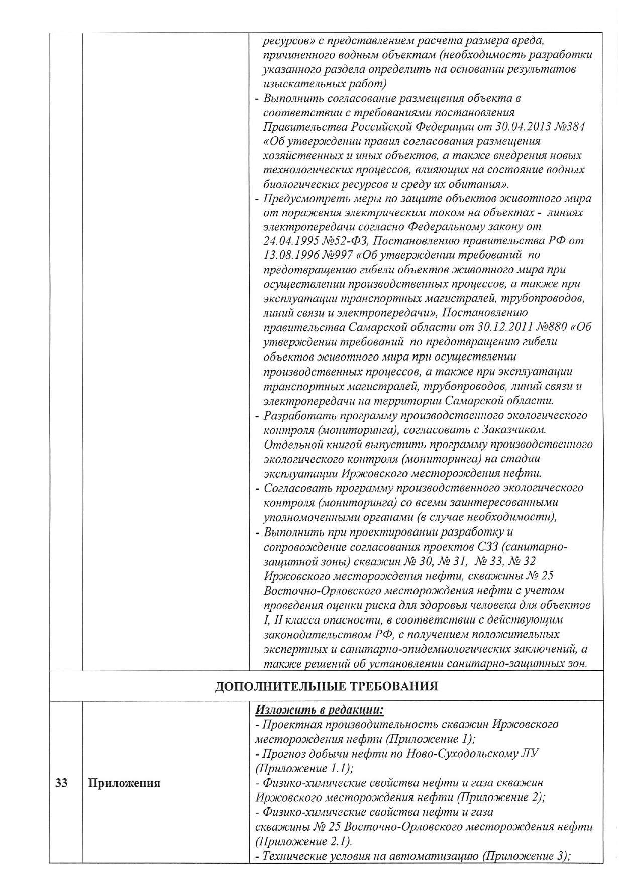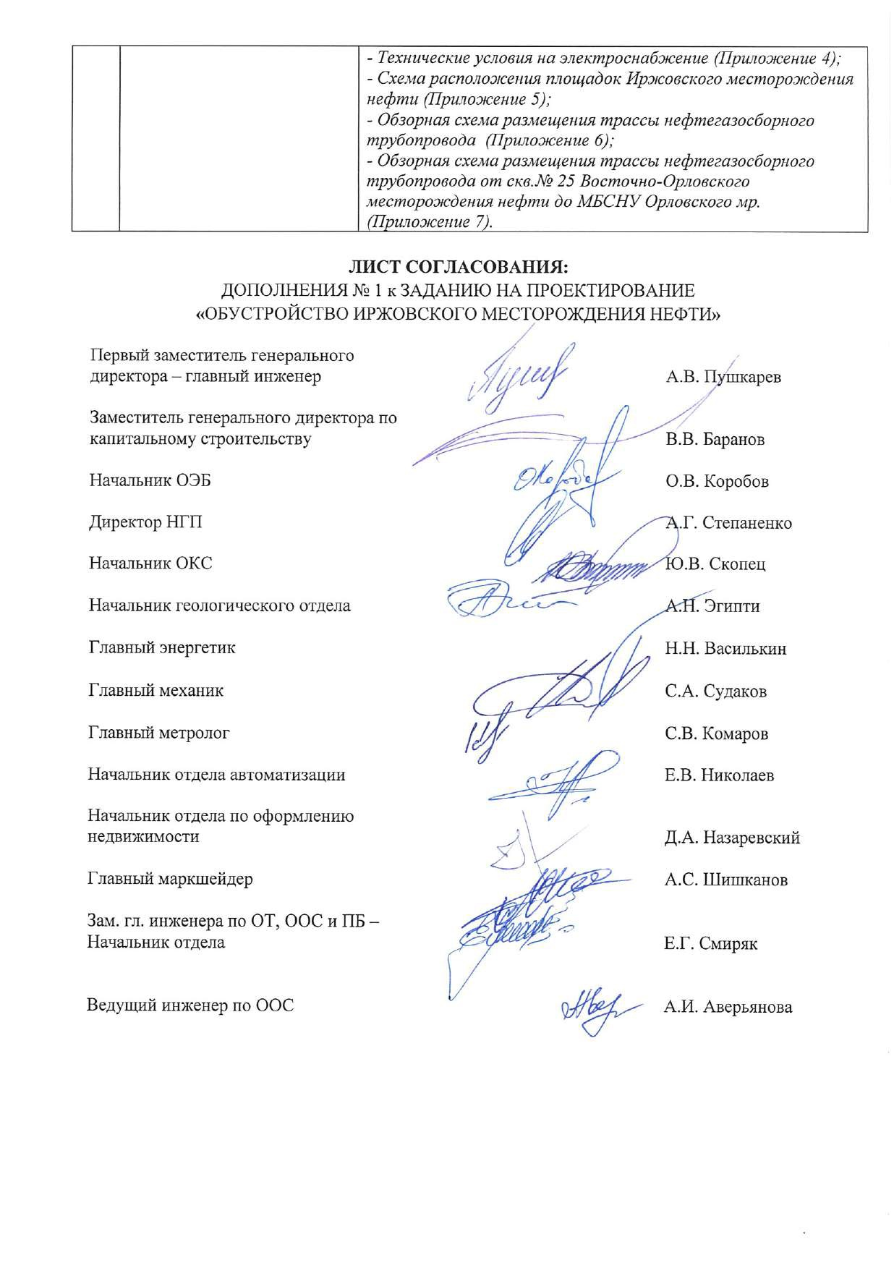

Согласно постановления Правительства РФ № 564 от 12.05.2017 «О составе и содержании проектов планировки территории, предусматривающих размещение одного или нескольких линейных объектов» обязательными приложениями к материалам по обоснованию проекта планировки территории являются:
- Материалы инженерных изысканий (приложены к Разделу 4. Материалы по обоснованию проекта планировки территории. Пояснительная записка в электронном виде на компакт-диске)

